RELATÓRIO DAS ATIVIDADES LEI ALDIR BLANC – 2020

PROJETO: CONTRATAÇÃO DE EMPRESA PARA EXECUÇÃO DE CURSOS PARA FORMAÇÃO DE AGENTES CULTURAIS.

Curso: História e princípios da Capoeira
- DATA DO EVENTO:
- Dia 18 /12, às 13h00 – 17h e 19h – 22h.

- LOCAL DO EVENTO: Centro Cultural Benedito Rakowski – Rua Major Estevão do Nascimento, 570, centro, Coronel Vivida – Pr - 85550-000, Coronel Vivida – PR. (46) 3232 – 4690
- DESCRIÇÃO DO EVENTO - Curso: História e princípios da Capoeira.

A realização da aula/palestra sobre a história da capoeira contemplo cerca de 26 participantes, sendo ministrado de forma teoria como bate papo com os participantes, e de forma mais prática com demonstração musical, e dos movimentos da luta/dança.
Os Professores Wagner Bito e Luciano de Almeida, ministraram as aulas com a supervisão do Diretor de Cultura Alexsandro Pedroso da silva.
Foi uma ação de formação dos jovens e adolescentes sobre a cultura africana no Brasil, sua história e a arte que é uma arte extremamente brasileira.
O evento foi divulgado pelo facebook e pelo WhatsApp onde respeitando o período político procurou oportunizar a todos de forma gratuita.
Respeitando também o distanciamento social, álcool em gel conforme decreto da pandemia vigente no município.

Anexo
Divulgação do evento
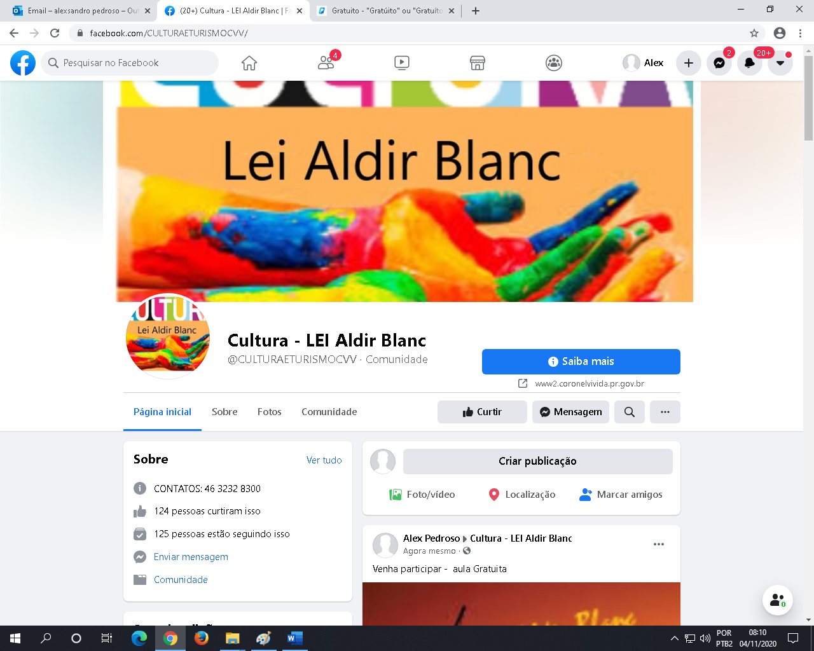
Criação da Página específica – Lei Aldir Blanc

Anexo
Conteúdos Ministrados
Evento – História e movimentos da capoeira

- A origem do nome capoeira;
- Escravos brasileiros;
- A música e a religião africana;
- A arte da defesa;
- Os principais mestres da capoeira;
- De luta a uma arte;
- Estilos de luta dentro da capoeira;
- Movimentos da capoeira;
- Instrumentos mais usados;
- A regionalidade dentro da capoeira
- Roda de perguntas

Anexos
Imagens do Evento
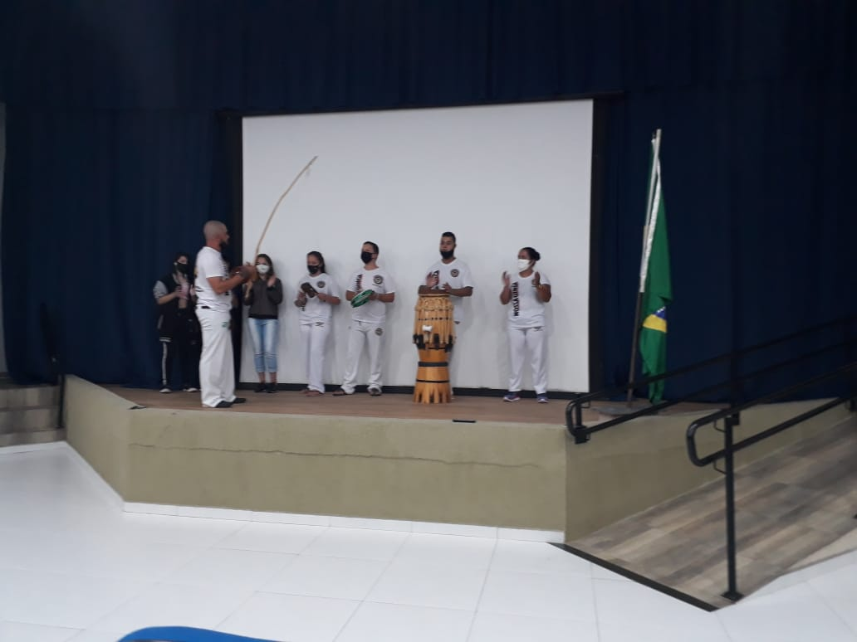
Amostra das músicas e instrumentos da capoeira
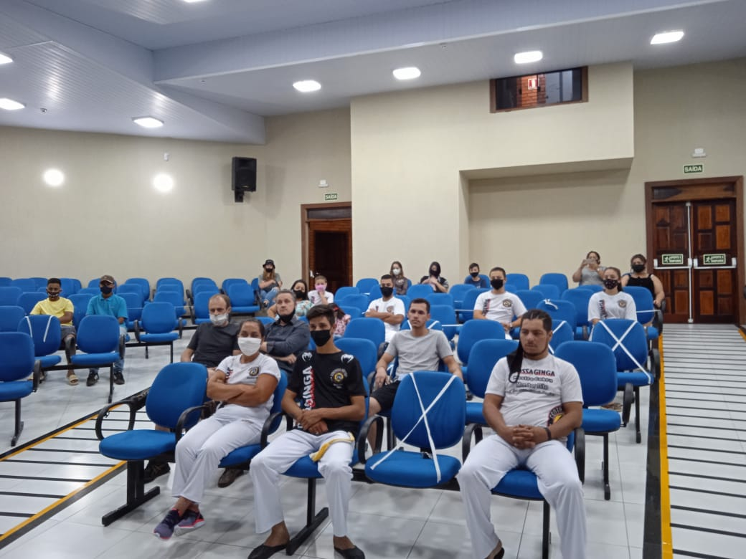
Parte do Público Presente
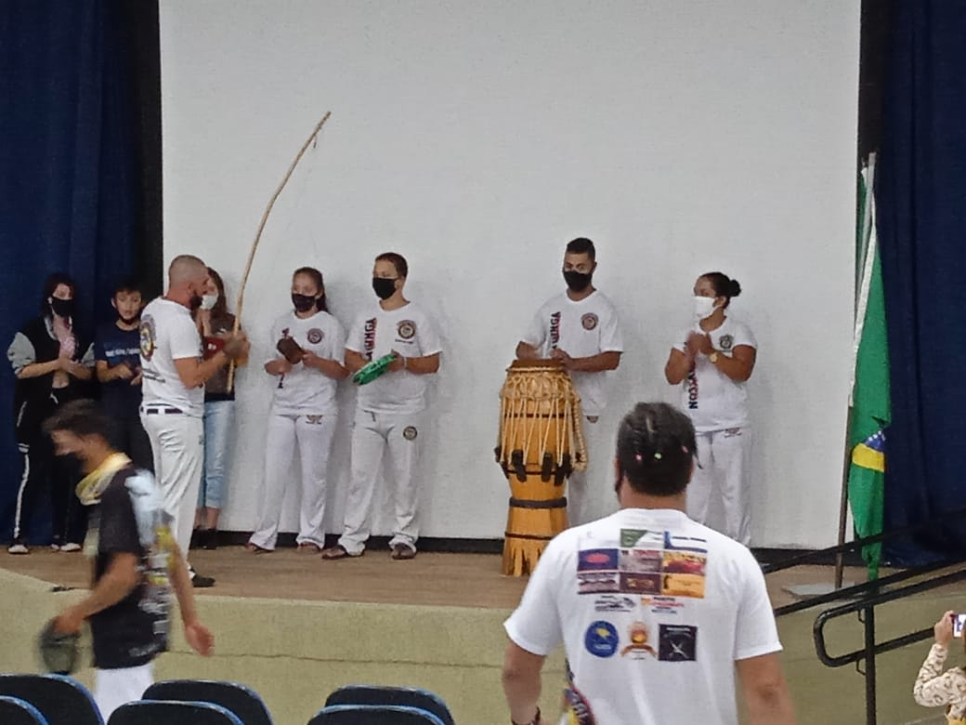
Abertura do evento
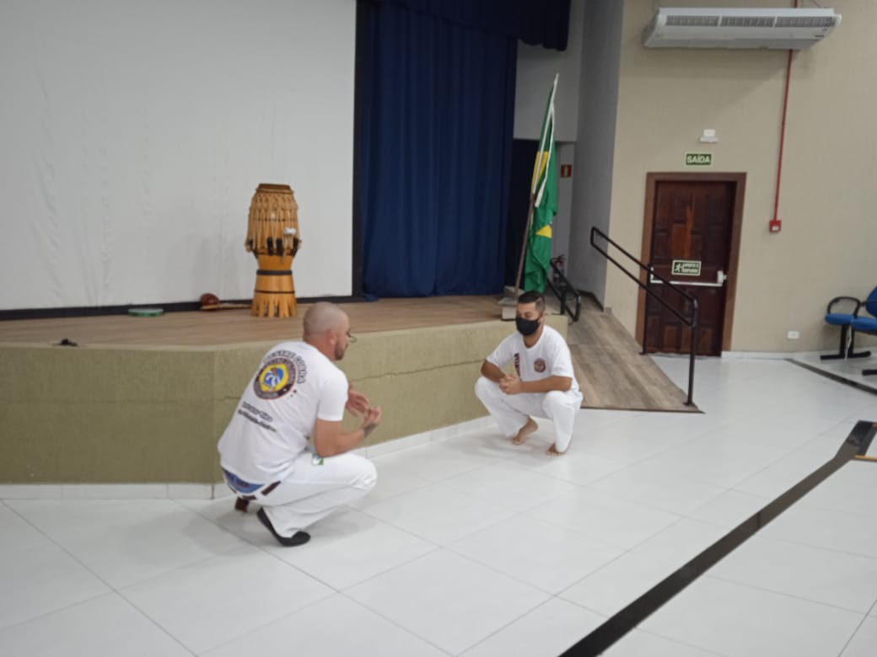
Amostra das modalidades da capoeira
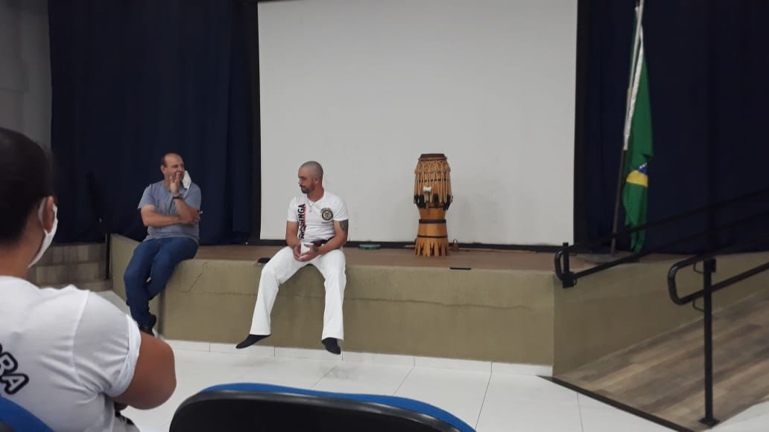
Roda de Conversa: História e origem da capoeira

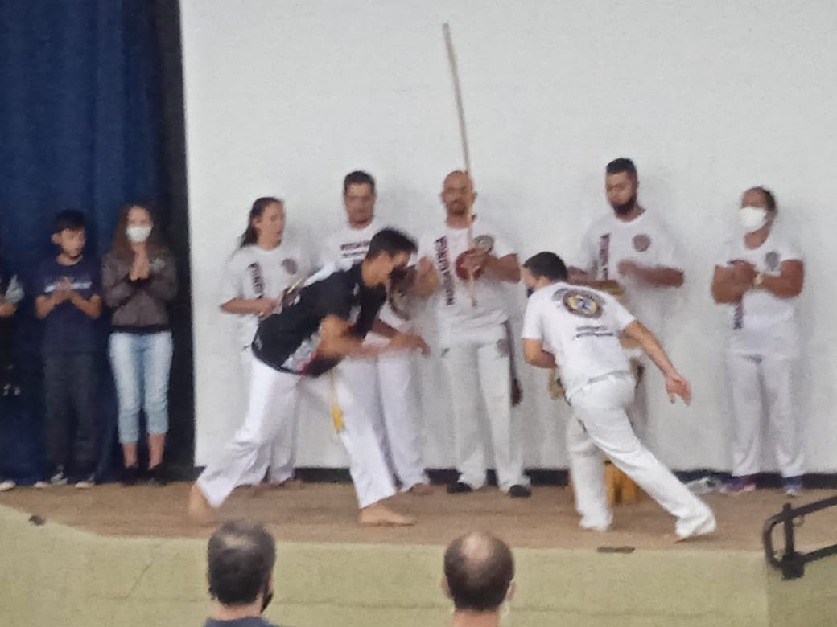
Amostra dos Principais Golpes da capoeira
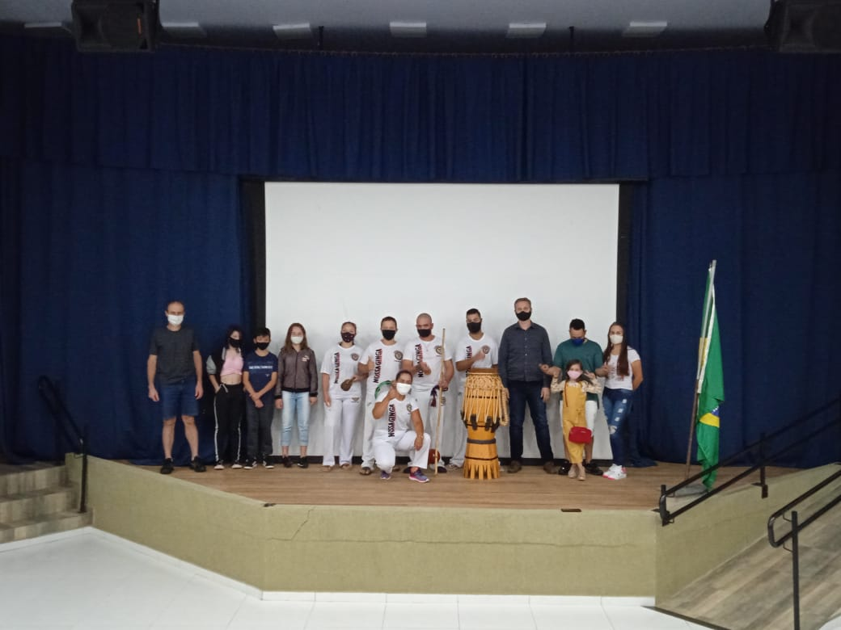
Foto com os donos da empresa contratada

